**SUPPORT de DEMARCHE**

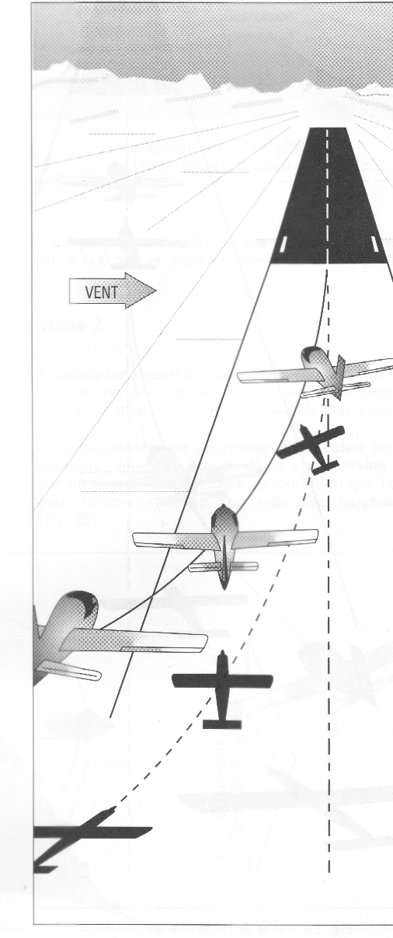

**A**





*a) Graphiquement*



≈ 44 kt



≈ 30°

* Vérifier ces résultats en construisant à l'aide du logiciel "Géogebra" une figure correspondant à la situation
  + - suivre les consignes données oralement
    - vérifier votre construction en observant la figure projetée

*b) Par calcul*









* effectuer les calculs correspondants à l'aide des définitions du produit scalaire

La situation ci-dessus se ramène à des calculs de longueurs et d'angles

dans un triangle quelconque ayant pour côtés les vitesses  ,  et  .

Mais dans ce cas seuls les côtés  et  sont connus, il manque donc une donnée

pour pouvoir calculer  et  .

Le produit scalaire, dans ses deux premières définitions, va nous permettre de résoudre ce problème.

1. **calcul du produit scalaire .**

D'après la relation (1) on peut écrire :

 = . =  .  . cos θ (.)

= 60 × 30 × cos 135° = -1272,79

1. **calcul de la vitesse sol de l'avion : norme de **

D'après la relation (2) on peut écrire :

 =  = 

= $\sqrt{-2 1272,79 + 60² + 30² }$ = 44,21 kt

1. **calcul de l'angle de dérive **

D'après la relation "a² = b² + c² - 2bc cos " on peut écrire

en remplaçant a, b et c respectivement par  :

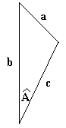

cos  = 

=  = 0,878

D'où Angle de dérive  = $\cos^{-1}{0.878}$ = **28,6°**

**Détermination de la nouvelle vitesse avion  et du nouveau cap à suivre :**

Principe :

Pour respecter les conditions d'atterrissage exigées dans la problématique, le pilote doit corriger sa trajectoire et sa vitesse afin d'annuler l'effet du vent.

* *Graphiquement* : il faut donc construire le vecteur - opposé au vecteur vent () puis construire le vecteur somme (-+) qui donnera le nouveau cap et la nouvelle vitesse de l'avion

-



**A**





En violet la vitesse corrigée

En pointillé violet la vérification

que la somme

(vitesse vent + vitesse corrigée)

donne bien le vecteur vitesse

avion initial

* *Par le calcul* : par une procédure identique à celle utilisée dans le travail préliminaire

on obtient



≈ 84 kt et ≈ 345,5°